SỞ GIÁO DỤC VÀ ĐÀO TẠO  THPT NGÔ QUYỀN | ĐỀ THI HỌC KỲ 1 ( 2014 - 2015 )  MÔN VẬT LÝ 12  Thời gian làm bài: 45 phút;  ( 30 câu trắc nghiệm )
 |  | Mã đề thi 202
Họ, tên thí sinh:..........................................................................
Số báo danh:...............................................................................

Câu 1: Phát biểu nào dưới đây không đúng khi nói về hệ số công suất?
A. Mạch R, C nối tiếp cosϕ < 0 B. Mạch R, L nối tiếp: cosϕ > 0
C. Mạch L, C nối tiếp cosϕ = 0 D. Mạch chỉ có R: cosϕ = 1
Câu 2: Hiệu điện thế xoay chiều của một đoạn mạch là u = 120cos(100πt) (V), dòng điện qua mạch khi đó có biểu thức i = cos(100πt - π/6) (A). Công suất tiêu thụ của đoạn mạch là
A. 30 W B. 30 W C. 60 W D. 120 W
Câu 3: Mạch điện xoay chiều RLC không phân nhánh như hình vẽ mắc vào hiệu điện thế u = 220sin(100πt - π/4) (v). Cuộn dây là thuần cảm. | 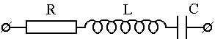
Dùng vôn kế nhiệt (có R_{V} = ∞) người ta đo được hiệu điện thế trên cuộn cảm là 10(V), trên tụ điện là 120(V). Hiệu điện thế hiệu dụng trên điện trở là
A. 90 V. B. 190 V. C. 100 V. D. 220 V.
Câu 4: Mạch xoay chiều không phân nhánh gồm điện trở R, cuộn cảm có độ tự cảm L có điện trở trong không đáng kể và tụ điện có điện dung C được mắc vào hiệu điện thế u = Usin(ωt). Tổng trở của mạch tính theo công thức nào sau đây ?
A. 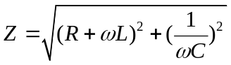 B. 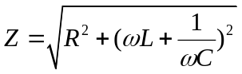
C. 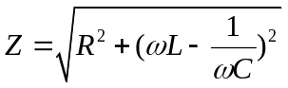 D. 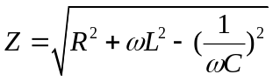
Câu 5: Trong một đoạn mạch R, L, C nối tiếp không xảy ra cộng hưởng, nếu biết tổng trở là Z, ta có hệ thức ĐÚNG giữa cường độ dòng điện và hiệu điện thế là:
A. 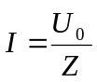 . B. 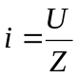. C. 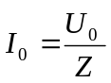. D. 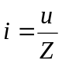.
Câu 6: Trên một đoạn mạch có dòng điện cường độ i = I₀cos( ωt + π/3 ) (A) chạy qua. Hiệu điện thế hai đầu đoạn mạch có biểu thức: u = U₀cos( ωt + π/2 ) (V). Điện năng tiêu thụ trên đoạn mạch trong thời gian t được tính bằng biểu thức:
A. 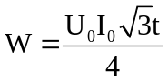 B. 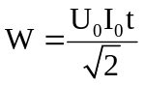 C. 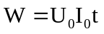 D. 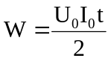
Câu 7: Công thức nào sau đây không được dùng để tính hệ số công suất của dòng điện xoay chiều:
A. 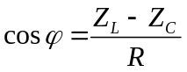 B. 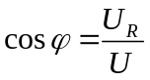 C. 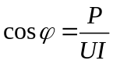 D. 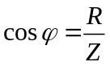
Câu 8: Một cuộn dây mắc vào hiệu điện thế xoay chiều U = 220 V, f = 50 Hz thì cường độ dòng điện qua cuộn dây là 5 (A) và công suất tiêu thụ trên cuộn dây là 825 (W). Hệ số công suất của mạch là | 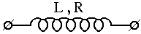
A. 0,5 B. 0,25 C. 0,15 D. 0,75
Câu 9: Đặt vào hai đầu cuộn thuần cảm có L = 2/π(H) một hiệu điện thế xoay chiều U = 220 V, f = 50 Hz. Cường độ dòng điện hiệu dụng qua cuộn cảm là
A. I = 2,2(A) B. I = 1,1(A) C. I = 1,6(A) D. I = 2,0(A)
Câu 10: Công thức nào sau đây không được dùng để tính công suất điện trung bình của dòng điện xoay chiều:
A. P = RI² B. P = 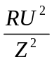 C. P = UI D. P = UIcosϕ
Câu 11: Với công suất nơi phát không đổi, để giảm công suất hao phí trên dây tải điện 9 lần, trước khi truyền tải, hiệu điện thế phải:
A. Tăng lên 81 lần. B. Tăng lên 3 lần. C. Giảm đi 9 lần. D. Giảm đi 81 lần.
Câu 12: Đặt điện áp xoay chiều u = 200cos(100πt + π/3) V vào hai đầu đoạn mạch RLC không phân nhánh :R = 100 Ω, L = 2/π H
C = 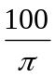 μF. Biểu thức dòng điện tức thời qua mạch là:
A. i = cos(100πt - π/4) (A) B. i = cos(100πt + 7π/12) (A)
C. i = cos(100πt + π/4) (A) D. i = cos(100πt + π/12) (A)
Câu 13: Cuộn thứ cấp của một máy biến áp có 1600 vòng, cuộn sơ cấp có 400 vòng. Bỏ qua hao phí máy biến áp. Điện áp hiệu dụng giữa hai đầu cuộn thứ cấp là 200 V. Tìm điện áp hiệu dụng 2 đầu cuộn sơ cấp.
A. 120 V B. 60 V C. 50 V D. 100 V
Câu 14: Khi tần số dòng điện xoay chiều chạy qua đoạn mạch chứa tụ điện giảm đi 4 lần thì dung kháng của tụ điện
A. tăng lên 4 lần. B. tăng lên 2 lần. C. giảm đi 4 lần. D. giảm đi 2 lần.
Câu 15: Công thức xác định dung kháng của tụ điện có điện dung C đối với dòng điện xoay chiều tần số f là
A. 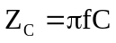 B. 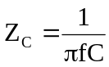 C. 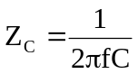 D. 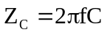
Câu 16: Mạch điện RLC không phân nhánh mắc vào nguồn điện xoay chiều. Hiệu điện thế hiệu dung trên điện trở, cuộn cảm thuần và tụ điện tương ứng là 37 (V), 140 (V) và 80 (V). Hệ số công suất của mạch là bao nhiêu?
A. 0,87. B. 0,73. C. 0,68. D. 0,93.
Câu 17: Trong đoạn mạch RLC nối tiếp, tần số dòng điện bằng 50 Hz, độ tự cảm của cuộn cảm thuần là L = 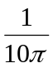 H. Muốn có hiện tượng cộng hưởng điện xảy ra trong đoạn mạch thì điện dung của tụ điện phải có giá trị là
A. 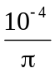F B. 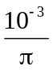F C. 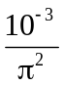 F D. 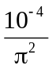 F
Câu 18: Chọn câu Đúng. Dòng điện xoay chiều là dòng điện:
A. có tần số biến thiên tuần hoàn theo thời gian. C. có chu kỳ biến đổi theo thời gian.
B. có cường độ biến đổi điều hoà theo thời gian. D. có giá trị tức thời không đổi.
Câu 19: Nhiệt lượng toả ra trên điện trở R có dòng xoay chiều i = I₀sin(ωt +ϕ) chạy qua trong thời gian t được tính bằng biểu thức:
A. Q = R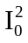t.cosϕ. B. Q = Rt. C. Q = R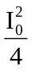t. D. Q = R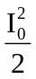t.
Câu 20: Đặt vào hai đầu tụ điện có điện dung C = 10⁻⁴/(4π) F. một hiệu điện thế xoay chiều tần số f = 100 Hz, dung kháng của tụ điện là
A. Z_{C} = 100Ω. B. Z_{C} = 25Ω. C. Z_{C} = 200Ω. D. Z_{C} = 50Ω.
Câu 21: Cho mạch gồm R = 30 Ω nối tiếp với tụ điện có Z_{C} = 30 Ω; cường độ dòng điện qua mạch : i = 2cos( 100πt + π/6 ) (A). Biểu thức điện áp tức thời hai đầu mạch là | 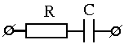
A. 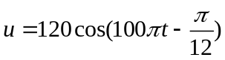 (V) B. 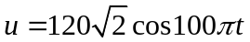(V)
C. 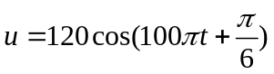 (V) D. 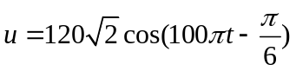(V)
Câu 22: Cường độ dòng điện trong đoạn mạch không phân nhánh có dạng i = 2cos100πt(A). Cường độ dòng điện hiệu dụng trong đoạn mạch đó là
A. I = 1,41(A) B. I = 2(A) C. I = 2,83(A) D. I = 4(A)
Câu 23: Đoạn mạch gồm điện trở R nối tiếp với cuộn cảm thuần L; đặt vào hai đầu mạch điện áp 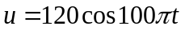. (V). Điện áp hiệu dụng hai đầu cuộn cảm bằng 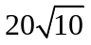(V). Điện áp hiệu dụng hai đầu điện trở là: | 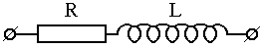
A. 40 (V) B. 40 (V) C. 20 (V) D. 40 (V)
Câu 24: Cho mạch điện xoay chiều gồm điện trở thuần R = 13,4 Ω ghép nối tiếp với cuộn thuần cảm. Biết i lệch pha so với u một góc 75⁰ và dòng qua mạch có tần số 50 Hz. Độ tự cảm L có giá trị nào ?
A. 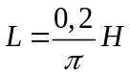 B. 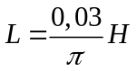 C. 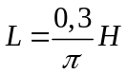 D. 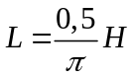
Câu 25: Công thức nào sau đây không đúng đối với mạch RLC không phân nhánh?
A. U = U_{R} + U_{L} + U_{C} B. 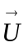 = 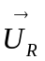 + 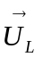 + 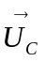
C. u = u_{R} + u_{L} + u_{C} D. 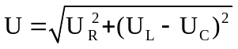
Câu 26: Điều nào là sai khi nói về hệ số công suất cosϕ:
A. Khi mạch chỉ có tụ điện hoặc cuộn thuần cảm thì cosϕ = 0
B. Khi mạch chỉ có R hoặc RLC cộng hưởng thì cosϕ = 1
C. 0 ≤ cosϕ ≤ 1
D. – 1 ≤ cosϕ ≤ 1
Câu 27: Điện trở 80 Ω ghép nối tiếp với cuộn dây thuần cảm có Z_{L} = 60 Ω. Cường độ dòng qua mạch có biểu thức i = 2cos(100πt - π/3) (A)
Công suất tiêu thụ trên mạch là
A. 160 W B. 400 W C. 640 W D. 320 W
Câu 28: Công thức xác định cảm kháng của cuộn cảm có độ tự cảm L đối với dòng điện xoay chiều tần số f là
A. 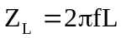 B. 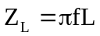 C. 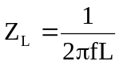 D. 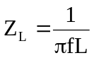
Câu 29: Khi tần số dòng điện xoay chiều chạy qua đoạn mạch chứa cuộn cảm tăng lên 2 lần thì cảm kháng của cuộn cảm
A. tăng lên 4 lần. B. tăng lên 2 lần. C. giảm đi 2 lần. D. giảm đi 4 lần.
Câu 30: Đoạn mạch gồm điện trở R = 200 Ω nối tiếp với cuộn cảm thuần có cảm kháng Z_{L} = 200 Ω ; đặt vào hai đầu mạch điện áp 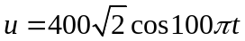 (V). Biểu thức của dòng điện tức thời qua mạch là:
A. 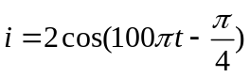(A) B. 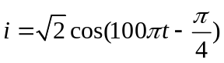(A)
C. 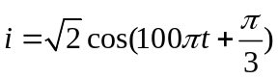(A) D. 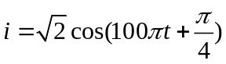(A)

-----------------------------------------------
----------- HẾT ----------

